分节题组1-2 力

1、下列说法正确的是( )
A．每个力都必有施力物体和受力物体
B．网球运动员用球拍击球，对网球施力的物体是运动员
C．两个力的大小都是5 N，则这两个力一定相同
D．施力物体同时也是受力物体，受力物体同时也是施力物体

2、关于力的说法，正确的是( )
A．只有在物体相互接触时才存在力
B．甲打了乙一拳，说明只是甲对乙有力的作用，乙对甲没有力的作用
C．任何一个物体，一定既是受力物体也是施力物体
D．用手抛出的石块在向前飞行的过程中，始终受到向前的力来维持它向前运动

3、一个铁球在空中飞行，所受重力为120 N，方向竖直向下，试画出重力的图示和示意图，并说明施力物体和受力物体．

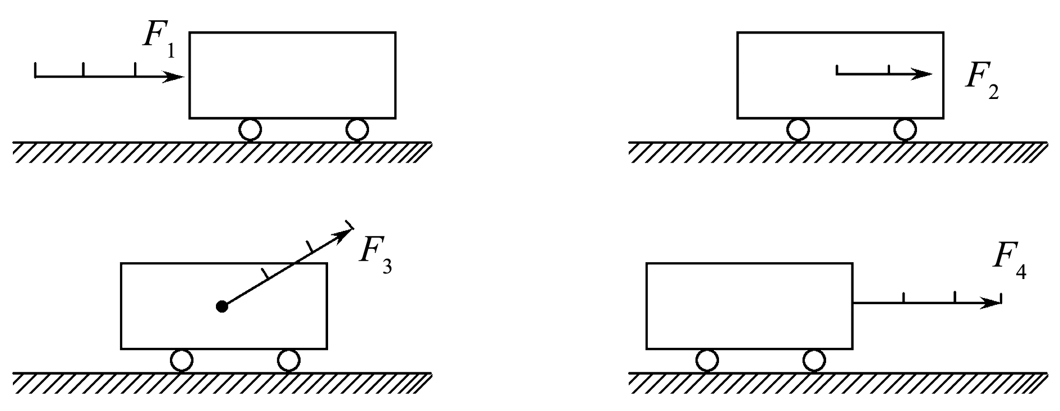
4、图中表示的是小车所受外力F的图示，所选标度都相同，则对于小车的运动，作用效果相同的是( )
A．F₁和F₂
B．F₁和F₄
C．F₁和F₃、F₄
D．都不相同
5．关于力的认识，下列说法正确的是( )
A．只有直接接触的物体间才有力的作用
B．力可以离开施力物体而单独存在
C．力是物体对物体的作用
D．力的大小可以用天平测量
6、关于施力物体和受力物体的说法中正确的是( )
A．桌面对书的支持力，施力物体是桌面，受力物体是书
B．书对桌面的压力，施力物体是桌面，受力物体是书
C．桌面对书的支持力，施力物体是书，受力物体是桌面
D．书对桌面的压力，施力物体是书，受力物体是桌面
7．如图所示，压缩弹簧对拇指的弹力15 N，作出拇指受力的图示．
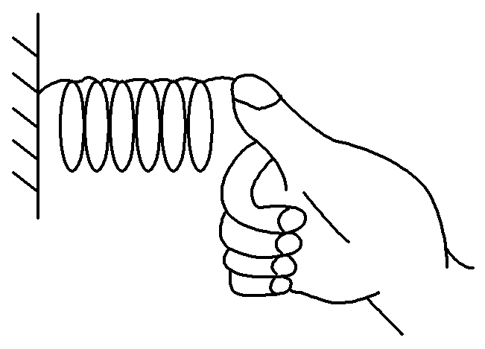

8．如图所示，小球悬挂在细线下来回摆动．请作出小球在图示位置时，所受沿绳子方向的拉力F和重力G的示意图．
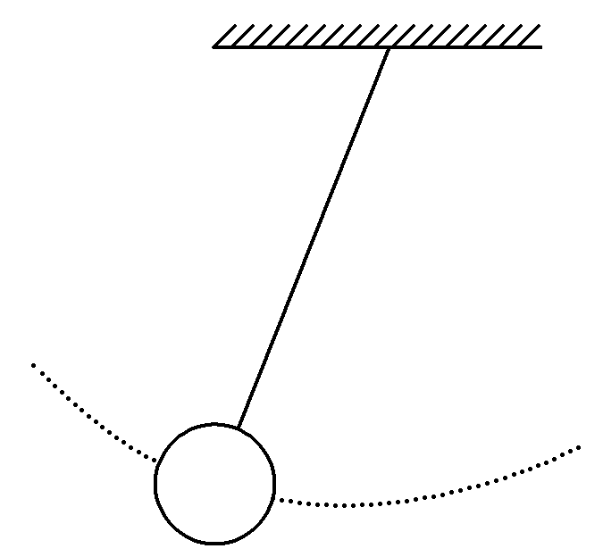

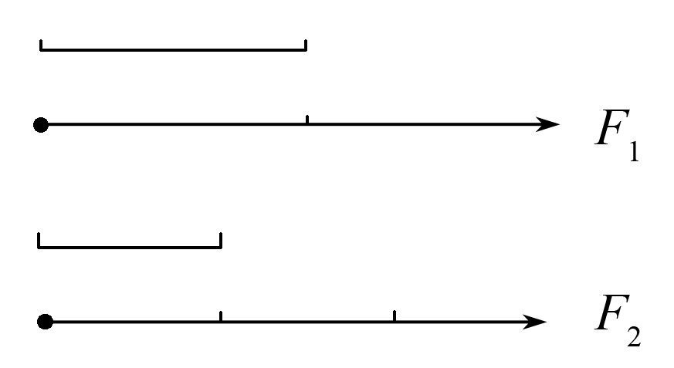
9．如图所示为两个力的图示，则以下说法中正确的是( )
A．F₁＝F₂，是因为表示两个力的线段一样长
B．F₁＞F₂，是因为表示F₁的标度大
C．F₁＜F₂，是因为F₁具有两个标度长，而F₂有三个标度长
D．无法比较，是因为两图示没有标明一个标准长度代表的力的大小

分节题组1-2 力
参考答案
1、解析 力是物体对物体的相互作用，具有物质性，一个力既有施力物体也有受力物体，A正确；网球运动员用球拍击球，施力物体是球拍，受力物体是网球，B错误；力是矢量，比较两个力是否相同，除了要比较其大小之外，还要比较其方向，C错误；力具有相互性，一个物体在受力的同时也对另一个物体施加了力的作用，所以同时也是施力物体，D正确．
答案 AD
2、解析 相互作用的物体可以直接接触，也可以不接触．如同名磁极之间相距一定距离时，也是相互排斥的，即不接触的物体之间同样存在力的作用，故A错；物体之间的作用总是相互的，甲推乙的同时乙也推甲，故B错；由于自然界中的物体都是相互联系的，找不到一个孤立的、不受其他物体力的作用的物体，故每一个物体一定既是受力物体，又是施力物体，C正确；抛出的石块受到重力和空气阻力，并没有受到向前的动力来维持它运动，它只是由于惯性继续向前运动，故D错．
答案 C
3、解析
(1)选定标度：选1 cm长的线段表示30 N的力．
(2)用一矩形表示物体，从作用点沿力的方向画一线段，线段的长度按选定的标度和力的大小画，线段上加上刻度，如下图甲所示，从O点竖直向下画一条4倍于标度(4 cm)的线段．
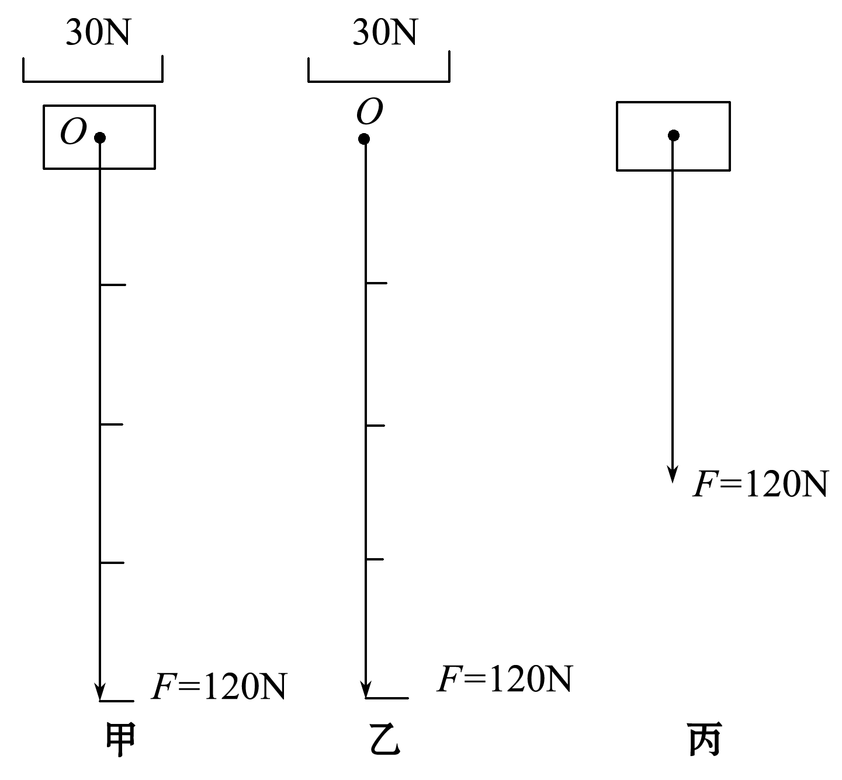
(3)在线段上加上箭头表示力的方向．
也可以按照如图乙所示那样，不画物体，而用O点表示物体，画出力F的图示．
力的示意图：如图丙所示，用一矩形表示物体，从物体上向力的方向画一线段，并加上箭头，表示方向．然后标明F＝120 N即可．
重力的施力物体是地球，受力物体是铁球．

4、解析 判断作用效果是否相同，应从力的三要素，即大小、方向和作用点去考虑，三要素相同则作用效果相同，而力沿其作用线平移时作用效果不变，B正确.
答案 B

5、解析 没有相互接触的物体间也可能有力的作用，比如磁场力，重力，故A错误；力是物体对物体的作用，没有脱离物体而独立存在的力．一个力同时具有受力物体和施力物体，故B错，C正确；力是用测力计(或弹簧秤)测量，天平测的是质量，故D错误．
答案 C
6、解析 施加作用力的物体为施力物体，受到力的物体为受力物体，由施力物体和受力物体的定义易知A、D两项正确．
答案 AD
7、解析 当拇指按压弹簧时，拇指会受到弹簧的弹力，
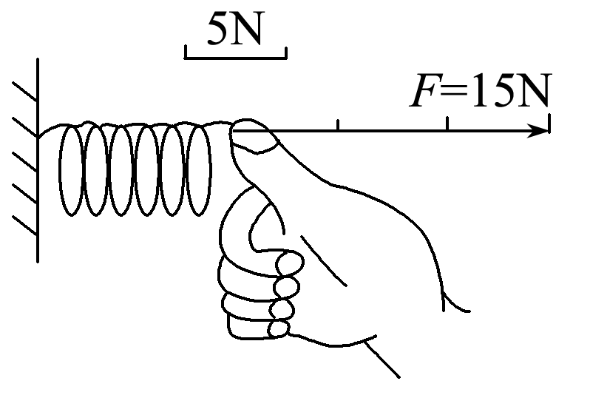
由题意知其大小为 F＝15 N，方向水平向右；那么力的作用点可画在拇指和弹簧的接触处，过力的作用点向右画一条线段，截取和标度相等的三段；在线段的末端标出箭头和力的大小．如图：

8、解析 绳子的拉力作用在小球上，方向沿绳子向上．过球心作竖直向下的重力和沿绳子斜向上的拉力．如图所示：
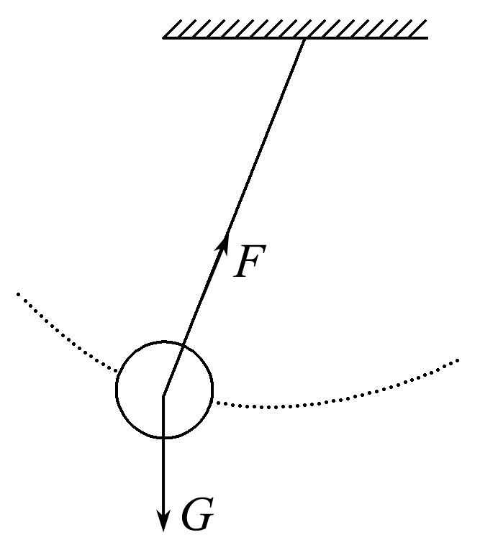

9、解析 力的图示中，只有标度标出力的大小，表示力的线段的长度才能有意义．本题中的标度未标出力的大小，所以无法比较F₁与F₂的大小，D正确．
答案 D

